M Ě S T O B Í L I N A

ZASTUPITELSTVO MĚSTA BÍLINA

Obecně závazná vyhláška

o pravidlech pro pohyb psů na veřejných prostranstvích

Zastupitelstvo města Bílina se na svém zasedání dne 15. prosince 2021 usneslo usnesením č. 258 vydat na základě ustanovení § 24 odst. 2 zákona č. 246/1992 Sb., na ochranu zvířat proti týrání, ve znění pozdějších předpisů, a v souladu s ustanovením § 10 písm. d) a § 84 odst. 2 písm. h) zákona č. 128/2000 Sb., o obcích (obecní zřízení), ve znění pozdějších předpisů, tuto obecně závaznou vyhlášku (dále jen „vyhláška“):

Článek 1
Pravidla pro pohyb psů na veřejných prostranstvích

- Při pohybu psů na veřejných prostranstvích⁾ ve městě Bílina musí být pes veden na vodítku a s náhubkem tak, aby při míjení jiných osob, vedených psů nebo jiných zvířat byl pes veden u nohy doprovázející osoby a nemohl se s nimi dostat do kontaktu.
- Splnění povinností uvedených v odst. 1 zajišťuje fyzická osoba, která psa na veřejném prostranství vede (doprovází) a má psa pod kontrolou a dohledem.⁾
- Znečištění veřejného prostranství psími výkaly nebo jejich neodstranění upravuje zákon.⁾
- Další povinnosti chovatelů jsou upraveny též zákony.⁾

Článek 2
Vymezení prostor pro volné pobíhání psů

Volné pobíhání psů, které je možné pouze pod neustálým dohledem a přímým vlivem osoby doprovázející psa, je možné na místech vymezených v příloze této vyhlášky.

Článek 3
Výjimky

Pravidla uvedená v čl. 1 odst. 1 této vyhlášky se nevztahují na psy:
- při plnění pracovních nebo služebních úkolů podle zvláštního zákona⁾,
- záchranářské⁾,
- vycvičené jako průvodci zdravotně postižených osob⁾,
- lovecké⁾ při výkonu práva myslivosti ve smyslu zvláštních právních předpisů,
- canisterapeutické,
- v dalších případech, kdy tak stanoví nebo umožní zákon⁾.

Článek 4
Zrušovací ustanovení

Zrušuje se obecně závazná vyhláška č. 6/2013, kterou se stanovují pravidla pro pohyb psů na veřejném prostranství ve městě Bílina a vymezují prostory pro volné pobíhání psů, ze dne 20.06.2013.

Článek 5
Účinnost

Tato vyhláška nabývá účinnosti patnáctým dnem po dni vyhlášení.

.......................................... | ...........................................................
Mgr. Zuzana Schwarz Bařtipánová v. r.  starostka | Ing. Marcela Dvořáková v. r.  místostarostka

Vyhlášeno ve sbírce právních předpisů územních samosprávních celků: 07.01.2022
Nabytí účinnosti: 23.01.2022

Příloha obecně závazné vyhlášky o pravidlech pro pohyb psů na veřejných prostranstvích

Místa pro volné pobíhání psů podle čl. 2 vyhlášky:

Obr. 1 - Sídliště Za Chlumem – p. p. č. 1636/2 v k. ú. Bílina (louka nad zdravotním střediskem)

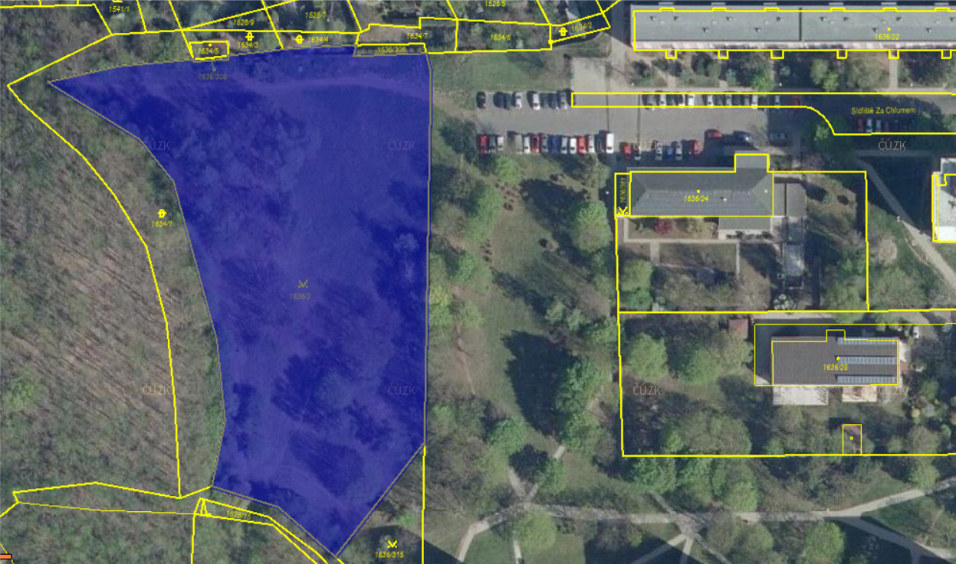

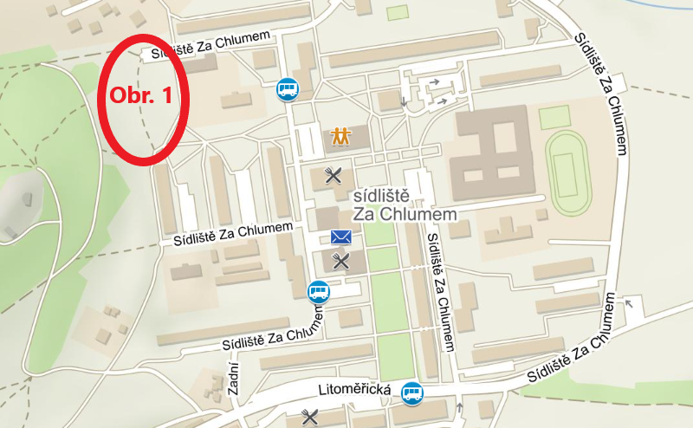

Obr. 2 - panelové sídliště – část p. p. č. 1683/1 v k. ú. Bílina

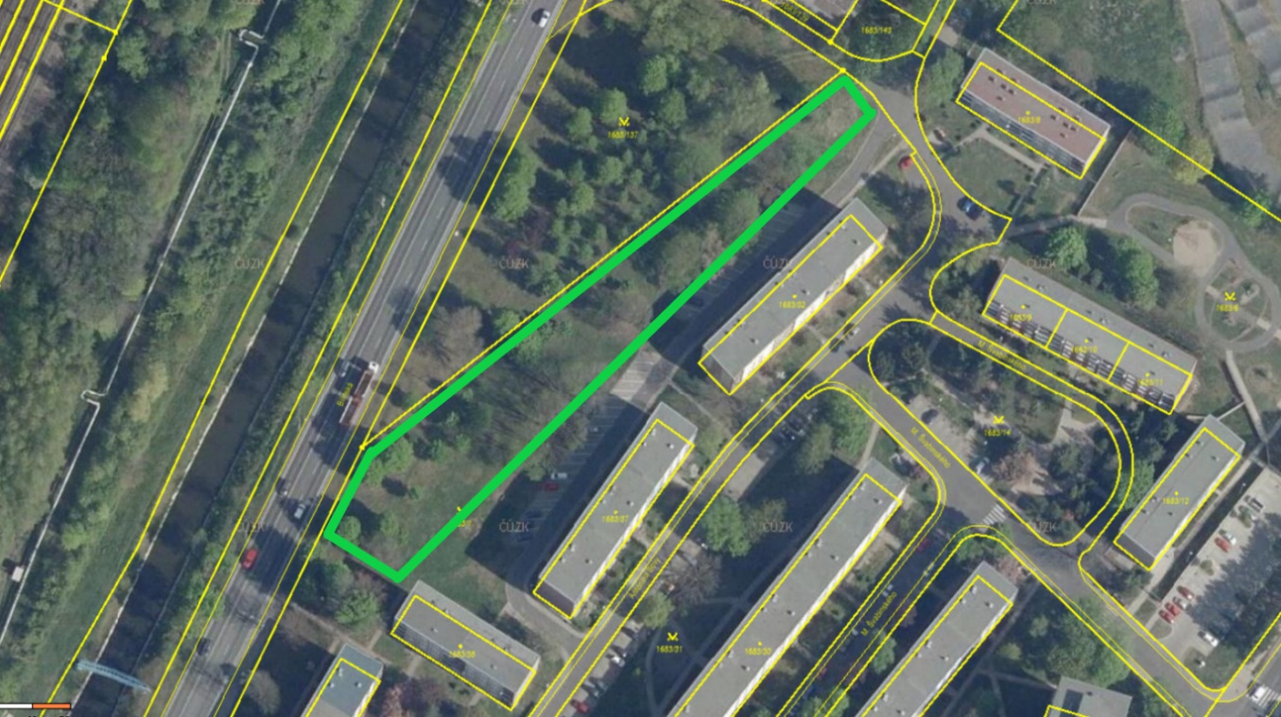

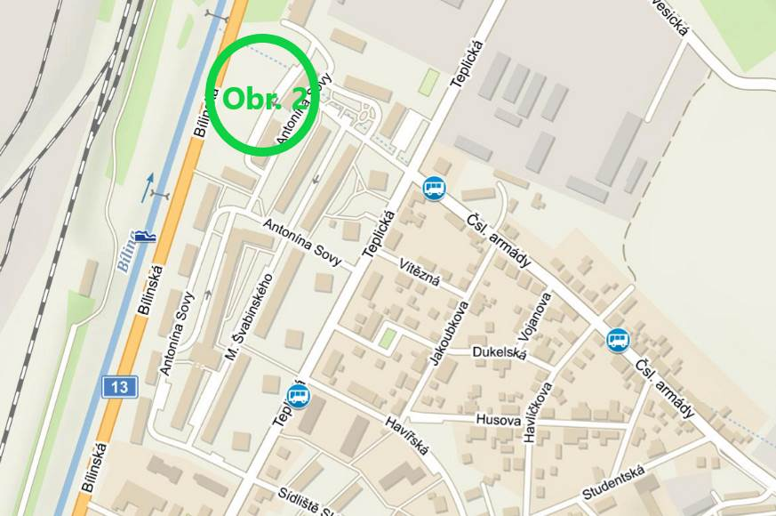

Obr. 3 - ul. 5. května – části p. p. č. 401/103 v k. ú. Bílina–Újezd

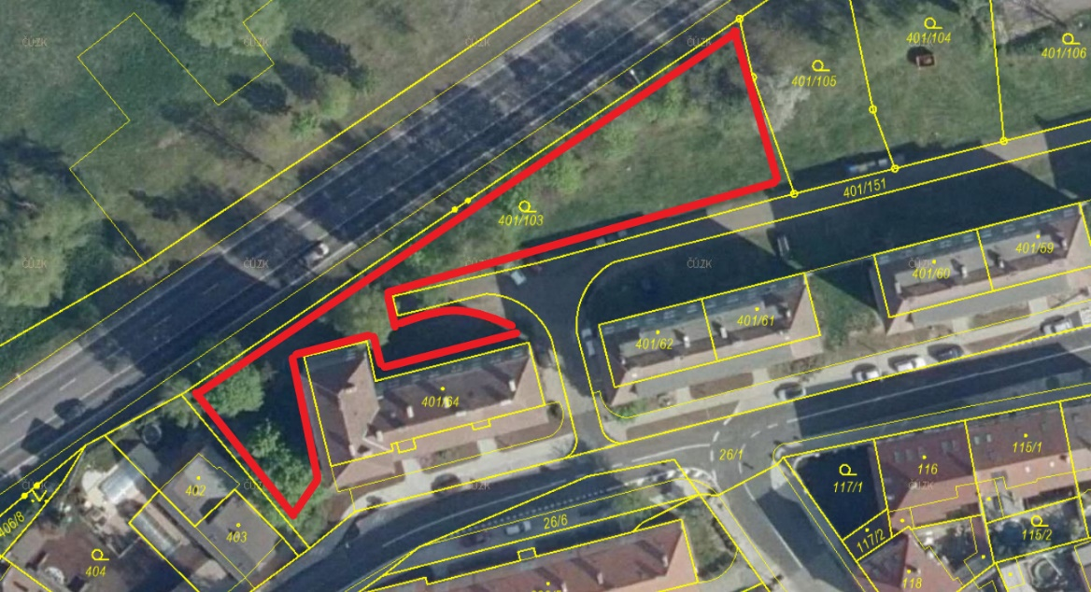

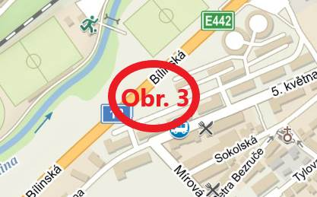

Obr. 4 - ul. Mírová – části p. p. č. 398/3, 411/1, 411/2, 411/4 a 413/5 k. ú. Bílina–Újezd (mezi ul. 5. května, ul. Mírová a ul. Pod Bořní)

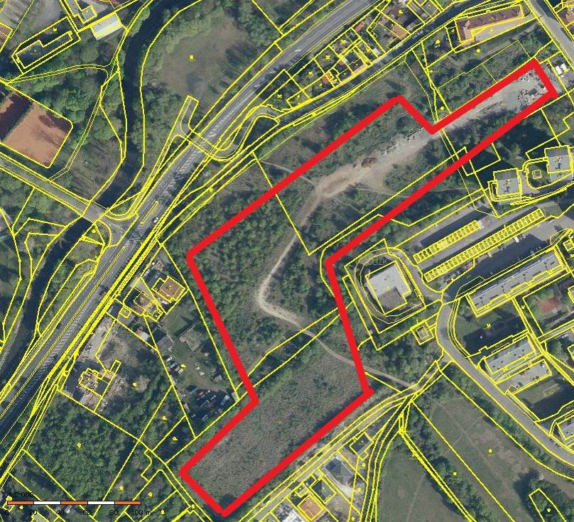

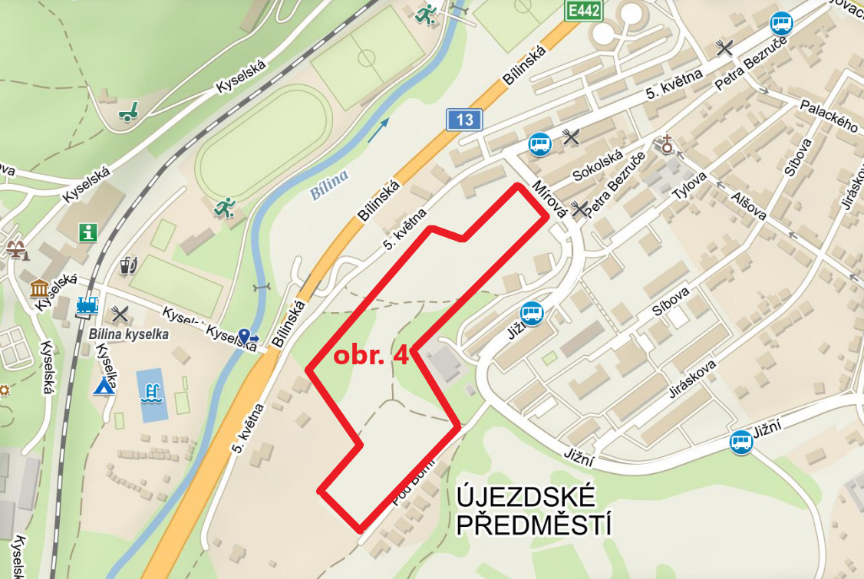
Obr. 5 - ul. Důlní – p. p. č 2249 v k. ú. Bílina

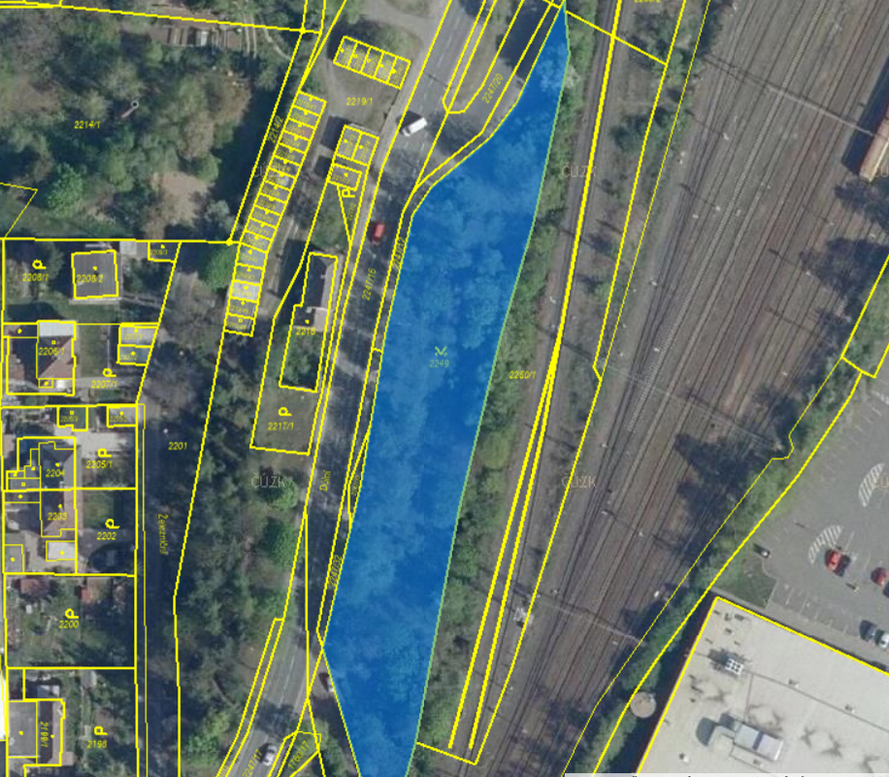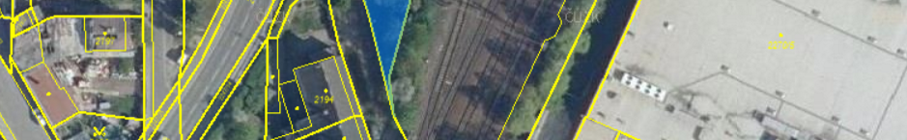

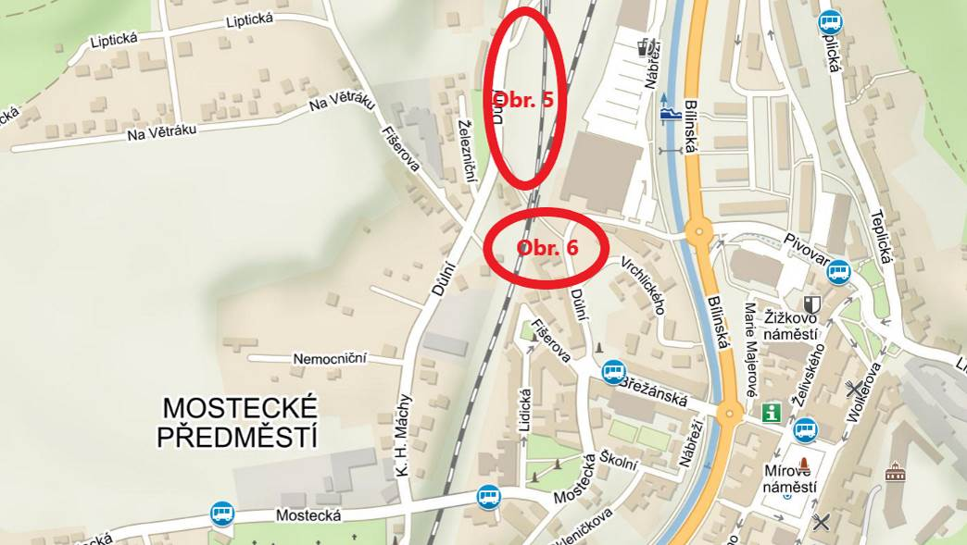

Obr. 6 - ul. Důlní – p. p. č. 1761/1 v k. ú. Bílina

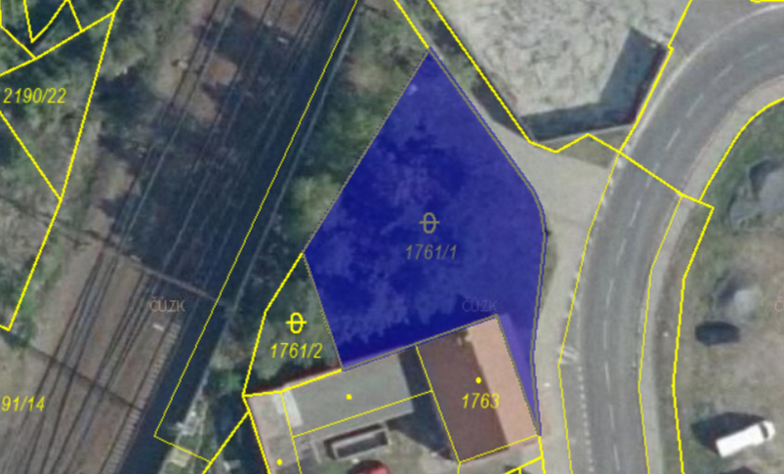

Obr. 7 - ul. Kyselská – p. p. č 1906/1 a 1906/2 v k. ú. Bílina (mezi řekou a drahou)

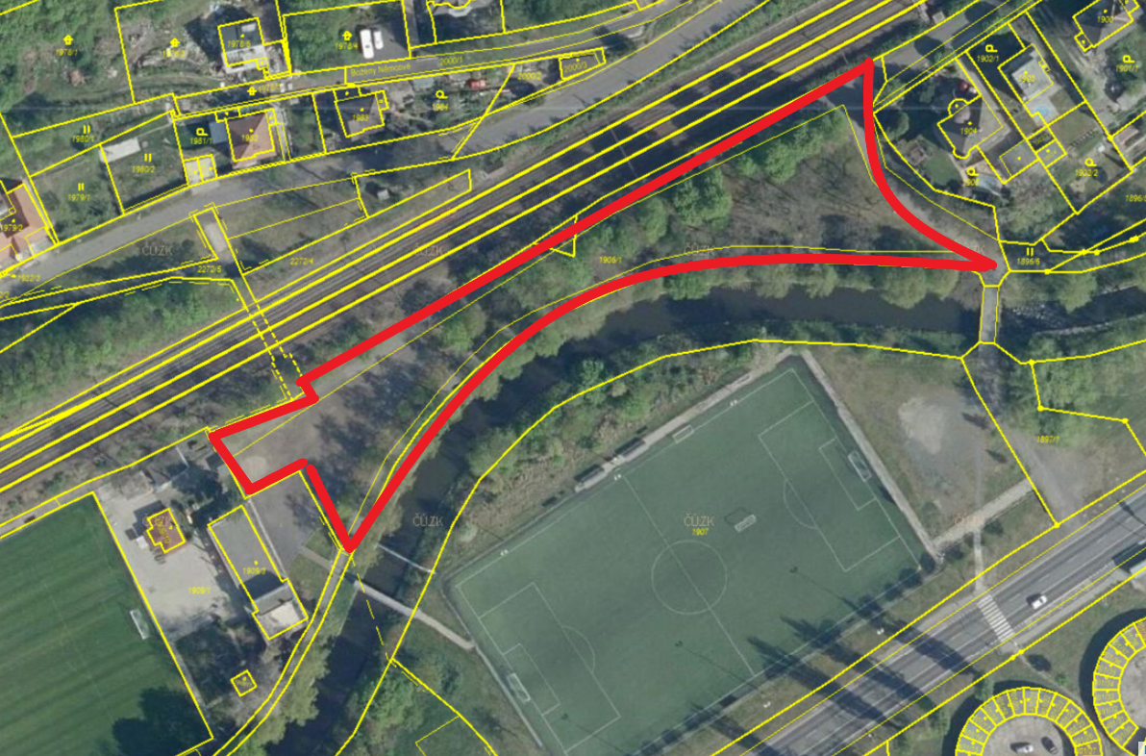

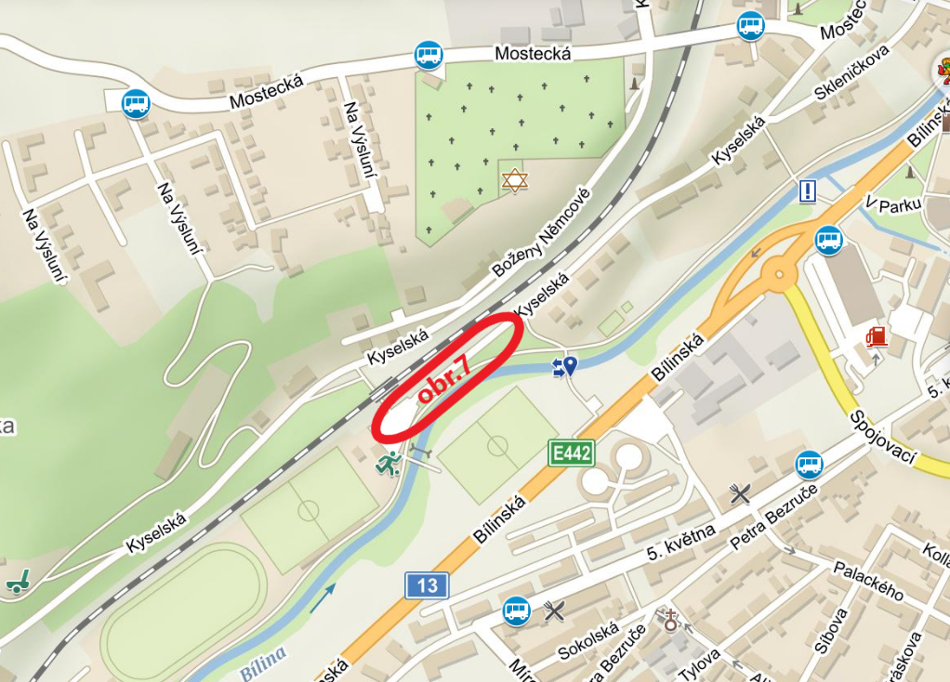

⁾ § 34 zákona č. 128/2000 Sb., o obcích (obecní zřízení), ve znění pozdějších předpisů
⁾ takovou osobou se rozumí např. chovatel psa, jeho vlastník nebo jiná doprovázející osoba
⁾ § 5 odst. 1 písm. f) zákona č. 251/2016 Sb., o některých přestupcích, ve znění pozdějších předpisů („Fyzická osoba se dopustí přestupku tím, že znečistí veřejné prostranství, veřejně přístupný objekt nebo veřejně prospěšné zařízení anebo zanedbá povinnost úklidu veřejného prostranství.“) a § 5 odst. 2 písm. b) zákona č. 251/2016 Sb., o některých přestupcích, ve znění pozdějších předpisů („Právnická nebo podnikající fyzická osoba se dopustí přestupku tím, že znečistí veřejné prostranství, veřejně přístupný objekt nebo veřejně prospěšné zařízení anebo zanedbá povinnost úklidu veřejného prostranství.“); § 5 odst. 3 zákona č. 251/2016 Sb., o některých přestupcích, ve znění pozdějších předpisů („Za přestupek lze uložit pokutu do 20 000 Kč, jde-li přestupek podle odstavce 1 písm. f) anebo odstavce 2 písm. b).“.
⁾ např. § 13 odst. 1 zákona č. 246/1992 Sb., na ochranu zvířat proti týrání, ve znění pozdějších předpisů: „Každý je povinen učinit opatření proti úniku zvířat.“ a § 27 odst. 2 písm. f) zákona na ochranu zvířat proti týrání: „Fyzická osoba se jako chovatel dopustí přestupku tím, že neučiní opatření proti úniku zvířat prodle § 13 odst. 1.“, § 60 odst. 11 zákona č. 361/2000 Sb., o provozu na pozemních komunikacích a o změně některých zákonu (zákon o silničním provozu), ve znění pozdějších předpisů („Vlastník nebo držitel domácích zvířat je povinen zabránit pobíhání těchto zvířat po pozemní komunikaci.“)
⁾ např. zákon č. 553/1991 Sb., o obecní policii, ve znění pozdějších předpisů, zákon č. 273/2008 Sb., o Policii České republiky, ve znění pozdějších předpisů, zákon č. 13/1993 Sb., celní zákon, ve znění pozdějších změn, zákon č. 555/1992 Sb., o Vězeňské službě a justiční stráži České republiky, ve znění pozdějších předpisů
⁾ např. Pokyn Generálního ředitele Hasičského záchranného sboru ČR č. 41/2012
⁾ ustanovení § 30 odst. 3 zákona č. 372/2011 Sb., o zdravotních službách a podmínkách jejich poskytování, ve znění pozdějších předpisů a § 2 vyhlášky č. 388/2011 Sb., o provedení některých ustanovení zákona o poskytování dávek osobám se zdravotním postižením, ve znění pozdějších předpisů
⁾ ustanovení § 44 odst. 1 zákona č. 449/2001 Sb., o myslivosti, ve znění pozdějších předpisů
⁾ např. při použití psa v rámci krajní nouze nebo při nutné obraně

